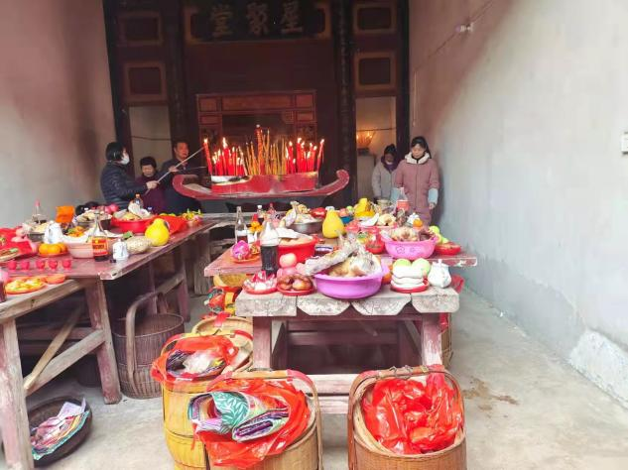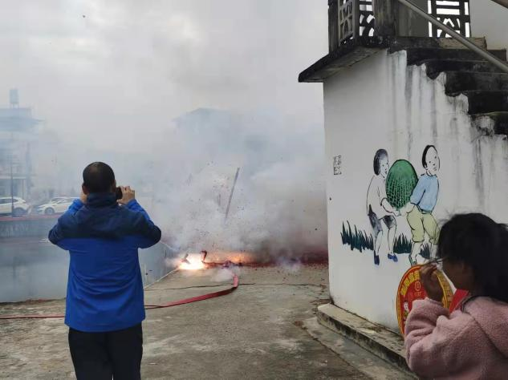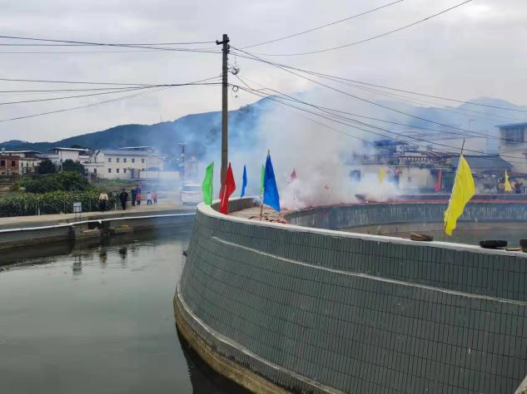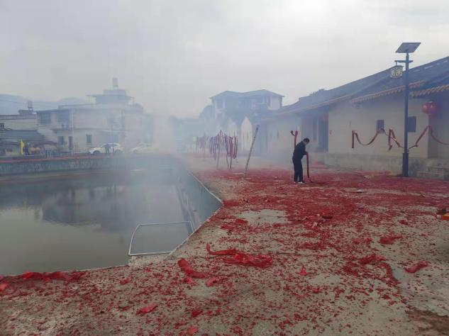
爆竹声中一岁除，春风送暖入屠苏。客家人过年会在除夕中午拜祖公，放鞭炮，不管在哪里工作的人都会回家乡，大家聚在一起共同拜陈銮公及自己的祖先，一村人共聚一祖祠，放完鞭炮红满地，象征性来年红红火火，好生热闹。

